BQL NHÀ Ở SINH VIÊN, TRIỂN KHAI TỔ CHỨC

ĐẠI HỘI CHI BỘ NHIỆM KỲ 2022-2025
Thực hiện Kế hoạch số 25 ngày 15/6/2022 của Đảng uỷ Sở Xây dựng về việc tổ chức Đại hội chi bộ trực thuộc nhiệm kỳ 2022 - 2025. Ngày 15/08/2022, Chi bộ Ban quản lý nhà ở sinh viên đã long trọng tổ chức Đại hội chi bộ nhiệm kỳ 2022-2025.
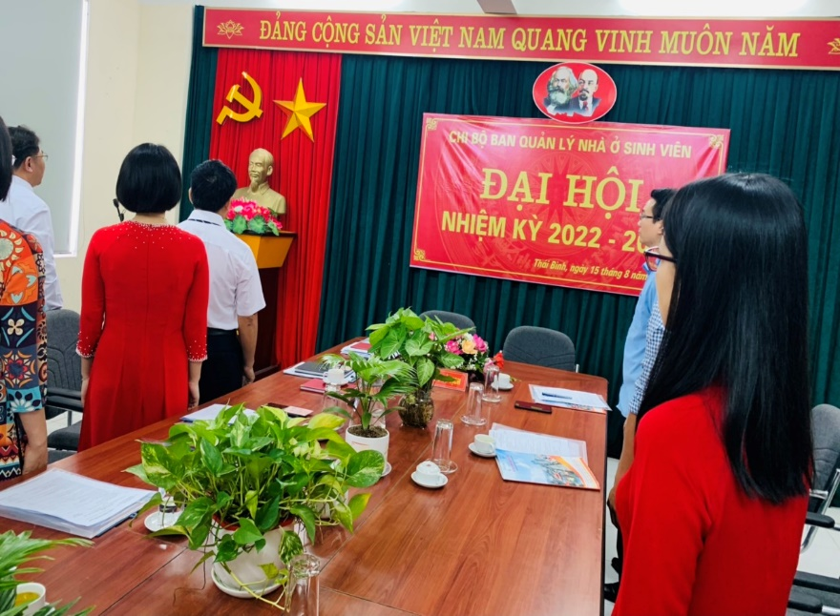
Vào chiều ngày 15/8/2022, Chi bộ Ban quản lý nhà ở sinh viên long trọng tổ chức Đại hội chi bộ nhiệm kỳ 2022-2025. Về Đến dự và chỉ đạo Đại hội có Đồng chí Đào Duy Thái – Thường vụ đảng ủy, Phó Giám đốc Sở Xây dựng; đồng chí Phạm Quốc Trị - Chánh văn phòng Sở Xây dựng cùng toàn thể đảng viên Chi bộ Ban quản lý nhà ở sinh viên.

Quang cảnh Đại hội chi bộ
BQL nhà ở sinh viên

Đại hội đoàn chủ tịch đã thông qua báo cáo đánh giá kết quả thực hiện Nghị quyết Đại hội Chi bộ nhiệm kỳ 2020 -2022 và phương hướng nhiệm vụ nhiệm kỳ 2022 – 2025; Báo cáo kiểm điểm sự lãnh đạo, chỉ đạo của Chi ủy chi bộ;
Báo cáo kết quả tại Đại hội nêu lên những thuận lợi, khó khăn, nhưng được sự quan tâm chỉ đạo sát sao của Đảng ủy Sở, cùng với tinh thần trách nhiệm, sự đoàn kết thống nhất của Chi ủy, chi bộ cùng tập thể đảng viên đã lãnh đạo thực hiện hoàn thành tốt các nhiệm vụ trong nghị quyết tại Đại hội Chi bộ nhiệm kỳ 2020- 2022 đã đề ra.
Kết quả đánh giá, phân loại Chi bộ và đảng viên hàng năm có 100% đảng viên đạt danh hiệu đủ tư cách hoàn thành tốt nhiệm vụ; Chi bộ giữ vững danh hiệu “Chi bộ trong sạch vững mạnh”
Trong nhiệm kỳ chi bộ đã giới thiệu được 02 quần chúng ưu tú tham gia học tập lớp nhận thức về Đảng, đã bồi dưỡng và kết nạp được 02 đảng viên mới; 04 đảng viên tham gia học lớp trung cấp lý luận chính trị.
Chi bộ luôn coi trọng và làm tốt công tác tuyên truyền, giáo dục chính trị tư tưởng trong cán bộ đảng viên. Nhằm lãnh đạo chỉ đạo thực hiện tốt các mặt công tác chuyên môn như: Công tác thu hút sinh viên, với tỉ lệ lấp đầy trên 80%; Công tác quản lý vận hành công trình cụm nhà ở sinh viên; Công tác quản lý tài chính, tài sản công; Công tác cải cách hành chính; Công tác phòng chống tham nhũng, thực hành tiết kiệm, chống lãng phí; Công tác dân vận và các tổ chức đoàn thể được đảm bảo duy trì hoạt động ổn định trên đà phát triển.

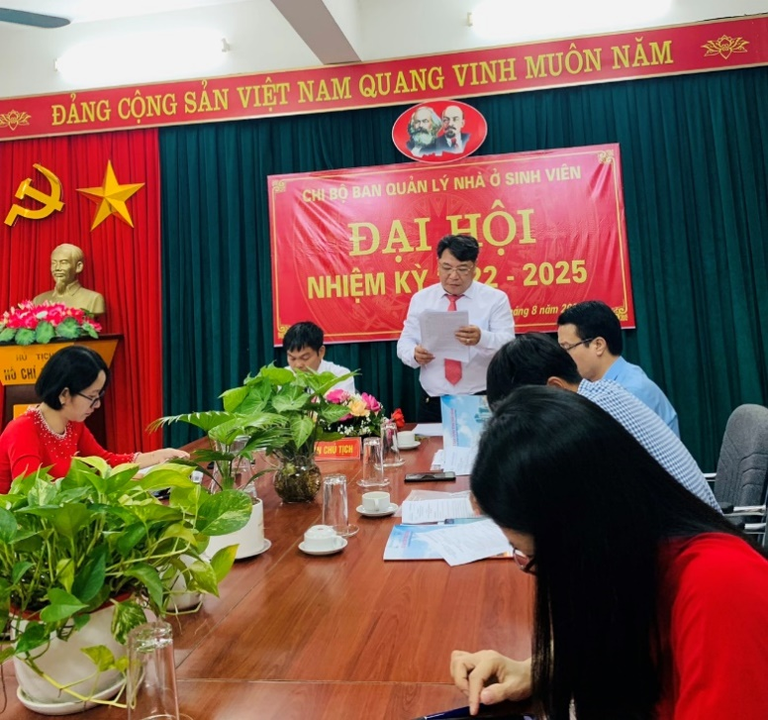
Đồng chí Phạm Ngọc Long trình bày Báo cáo kết quả thực hiện Nghị quyết Đại hội Chi bộ nhiệm kỳ 2020 – 2022 và phương hướng nhiệm vụ nhiệm kỳ 2022 – 2025.
Đại hội cũng đã nhận được các ý kiến tham luận được gửi đến từ các phòng chuyên môn. Về cơ bản các ý kiến đều nhất trí với các dự thảo báo cáo trình tại Đại hội và có những ý kiến đóng góp tâm huyết công tác tư tưởng chính trị góp phần giúp Chi bộ Ban quản lý nhà ở sinh viên ngày càng phát triển vững mạnh trong nhiệm kỳ 2022 – 2025.
Phát biểu chỉ đạo tại Đại hội, đồng chí Đào Duy Thái Thường vụ đảng ủy Phó Giám đốc Sở Xây dựng đã ghi nhận, biểu dương những thành tích Chi bộ Ban quản lý đã đạt được trong nhiệm kỳ vừa qua, đồng chí đặc biệt quan tâm đến vấn đề về công tác thu hút sinh viên. Công tác vận hành công trình xây dựng, và công tác giáo dục chính trị tư tưởng và các nhiệm vụ chuyên môn là trọng tâm, công tác xây dựng đảng là nhiệm vụ then chốt. đồng thời tiếp tục nâng cao dân chủ, đoàn kết giữ vững chi bộ trong sạch vững mạnh.
Trong nhiệm kỳ tới, đồng chí cũng yêu cầu chi bộ tiếp tục quan tâm hơn nữa các phong trào đoàn thể, các giải pháp đột phá trong công tác thu hút sinh viên nhằm mục tiêu tăng doanh thu, nâng cao đời sống cho cán bộ viên chức người lao động của đơn vị.

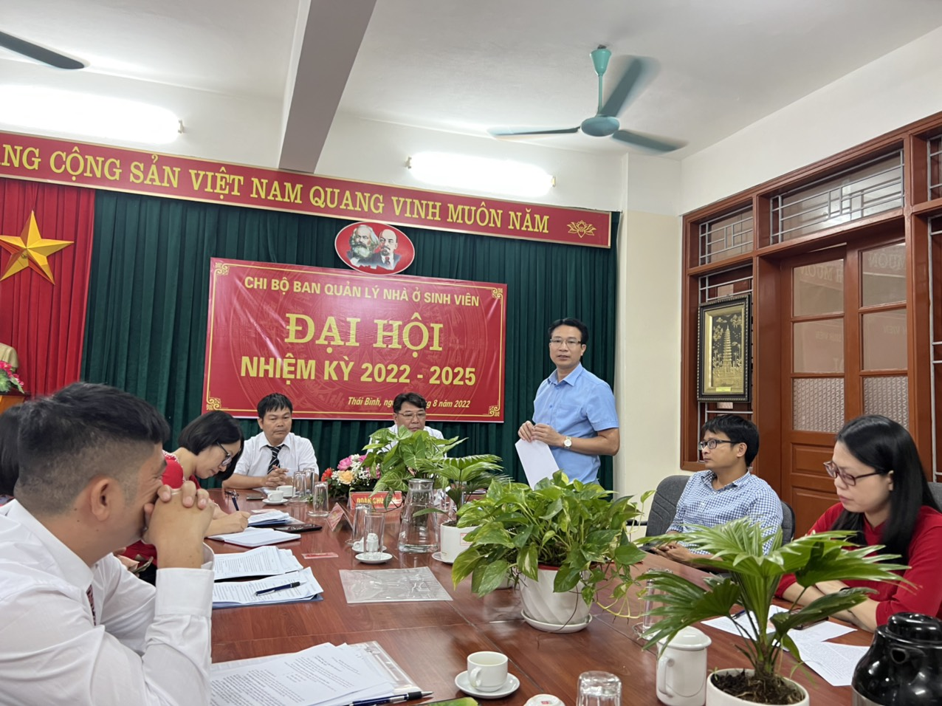
Đ/c Đào Duy Thái – ĐU viên – PGĐ Sở Xây dựng phát biểu chỉ đạo Đại hội

Sau ½ thời gian làm việc nghiêm túc, theo đúng quy chế của Đại hội, Đại hội đã thống nhất bầu ra Ban Chi ủy Chi bộ - Ban quản lý nhà ở sinh viên nhiệm kỳ 2022 – 2025 gồm 02 đồng chí:
1. Đồng chí Phạm Ngọc Long – Bí thư chi bộ
2. Đồng chí Mai Danh Quỳnh – Chi ủy viên

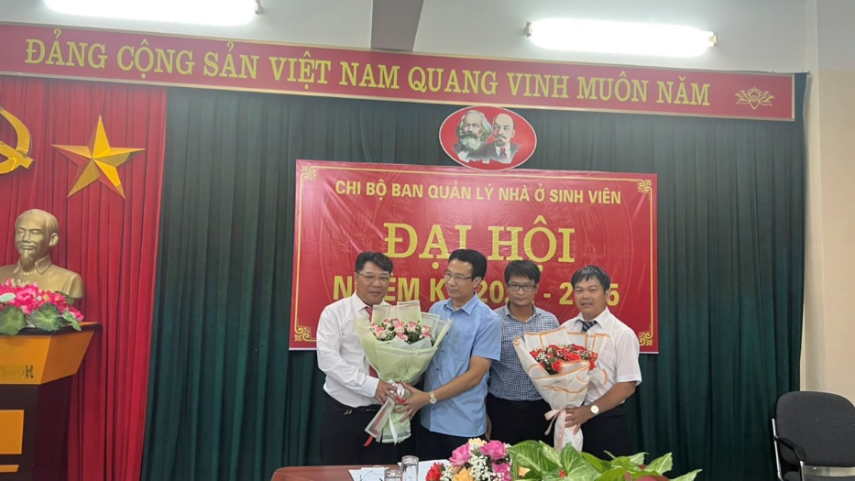
Đ/c Đào Duy Thái – ĐU viên – PGĐ Sở Xây dựng và đ/c Phạm Quốc Trị - Thường vụ ĐU- Chánh VP Sở Xây dựng tặng hoa Ban Chi ủy nhiệm kỳ 2022 – 2025

Đại hội cũng đã nhất trí biểu quyết thông qua Nghị quyết Đại hội với 100% đảng viên tán thành. Tập thể Chi ủy nhiệm kỳ 2022 – 2025 cùng đảng viên trong Chi bộ Ban quản lý nhà ở sinh viên sẽ quyết tâm phấn đấu hoàn thành các chỉ tiêu được đề ra trong Nghị quyết.

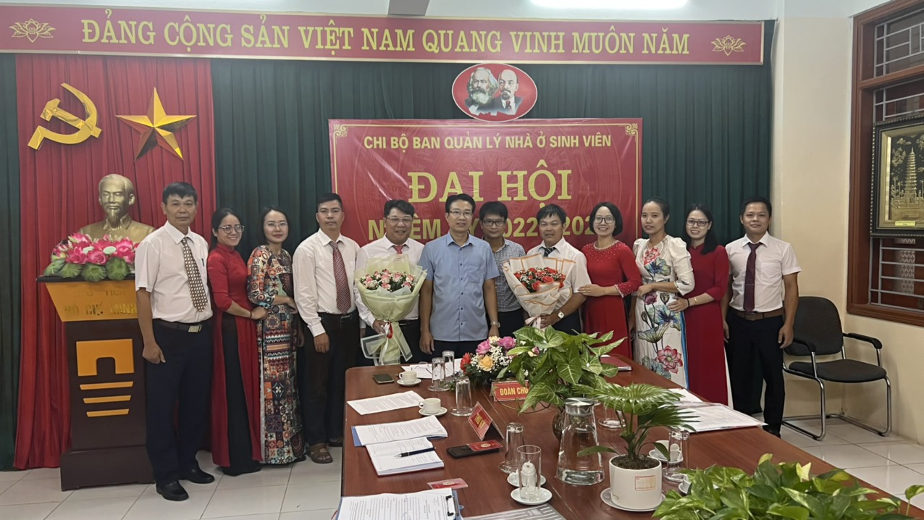
Tập thể Chi bộ cùng Lãnh đạo Sở Xây dựng chụp ảnh lưu niệm tại Đại hội

Để tiếp tục phát huy những thành tích đã đạt được, Đại hội kêu gọi toàn thể cán bộ, đảng viên trong Chi bộ tăng cường phát huy tinh thần đoàn kết, tiếp tục đẩy mạnh các phong trào thi đua thực hiện thắng lợi nhiệm vụ và các mục tiêu do Nghị quyết Đại hội chi bộ nhiệm kỳ 2022 – 2025 đã đề ra./.
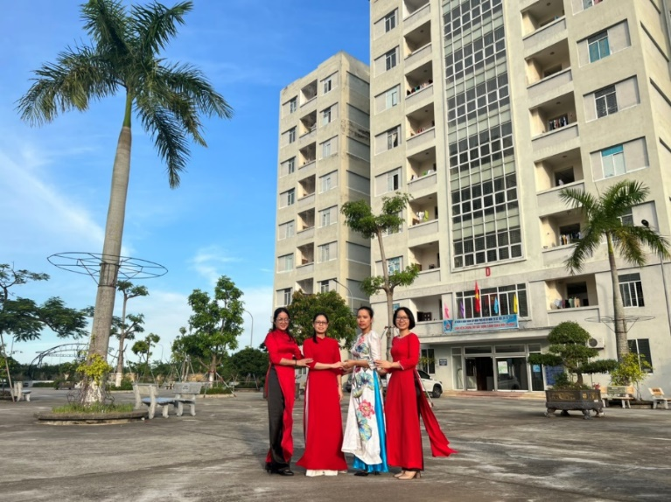
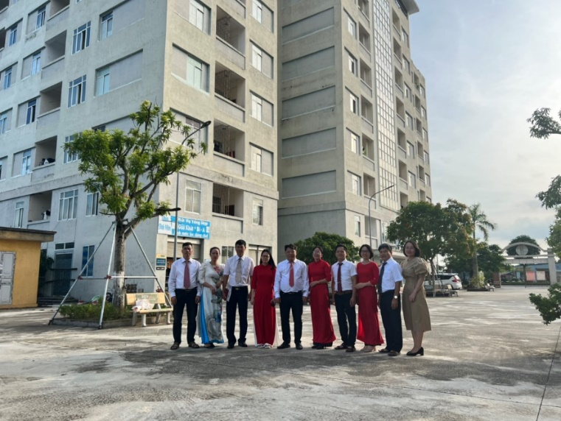
Một số hình ảnh bên lề của đại hội

